Pohled zevnitř: provedení hliník, barva RAL 7016 šedá, 3sklo
Pozice 10: š: 4000mm ; v: 2500mm (posuvné dveře)
Pozice 11: š: 4400mm ; v: 2500mm (posuvné dveře)
Pozice 12: š: 2900mm ; v: 1100mm (posuvné dveře)
Pozice 13: š: 400mm ; v: 3100mm (pevné)
Pozice 14: š: 1000mm ; v: 3100mm (terasové dveře)
Pozice 15: š: 1900mm ; v: 2500mm (pevné – zatmívací sklo)
Pozice 16: š: 1500mm ; v: 2000mm ( pevné – zatmívací sklo)
Pozice 17: š: 1500mm; v: 500mm (výklopné okno)

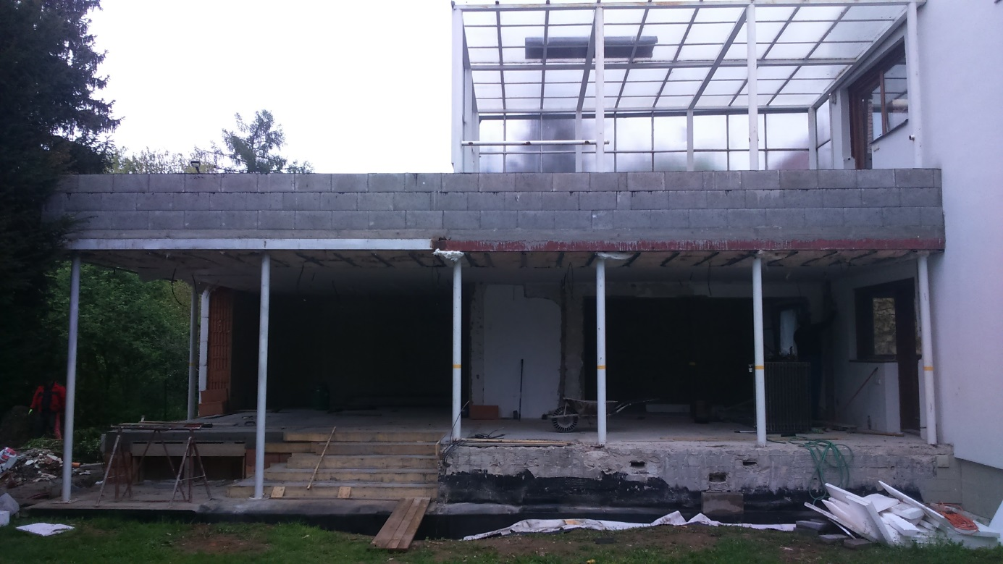
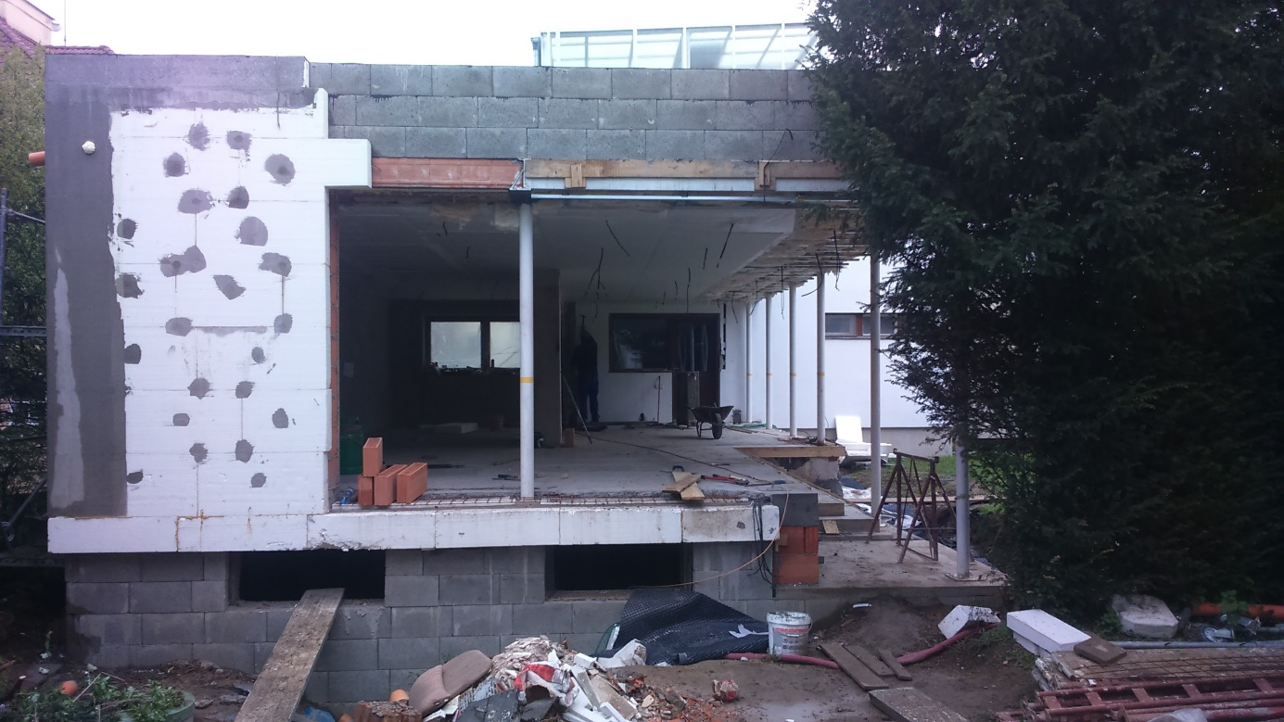
Pozice: 10,11,12

Pozice: 13,14,15,16,17

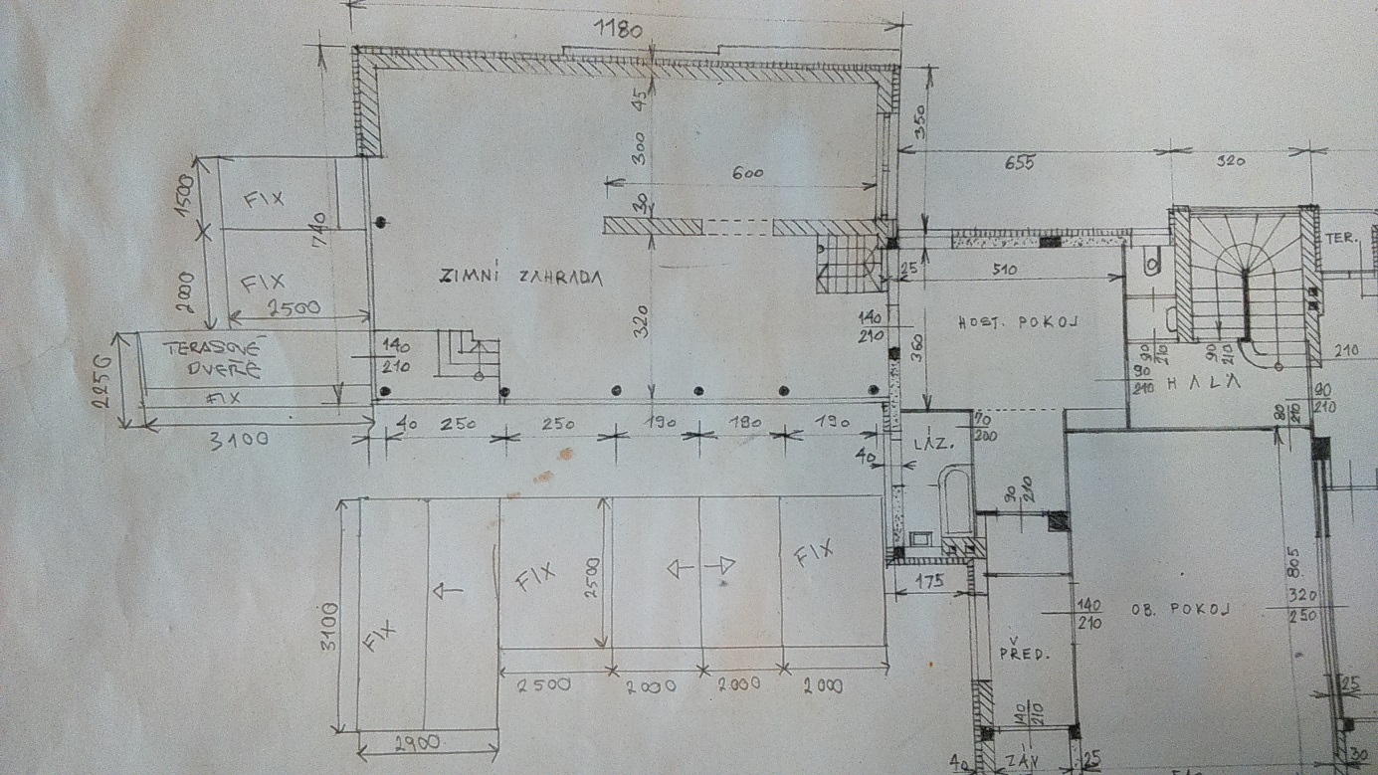
Nákres

